Интерактивная квест-игра

«Зарница»

03 мая 2017 г. в детском саду прошла военно-патриотическая игра «Зарница», посвященная Великому празднику «День Победы».

«Зарница» — отличная возможность активно, ярко и познавательно провести время, проявить свои способности и получить полезные навыки.

В игре приняли участие дети подготовительной группы «Гномики». Юным участникам предстояло показать свою силу и ловкость в сложных спортивных заданиях.

Необычные, экстремальные, разнообразные задания на этапах прохождения «бойцов» подготовила инструктор по физической культуре Колегова Елена Владимировна. Главнокомандующий (Екатерина Евгеньевна Аллиулова, заместитель заведующего по ВМР) объявила «бойцам», о том, что произошло ЧП – из штаба пропал флаг.
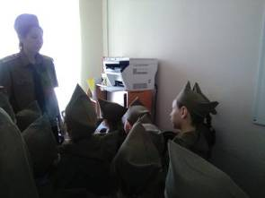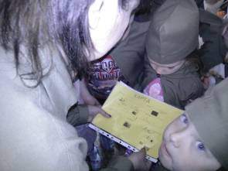

Дети прошли военные испытания
«Минное поле»
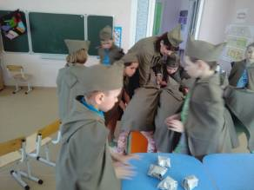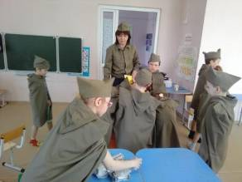

«Болото»
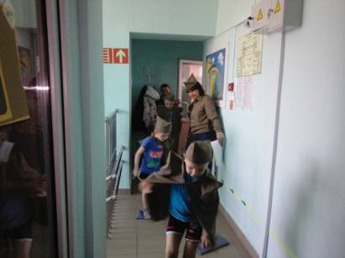

«Снайперы»
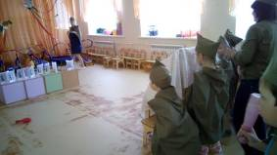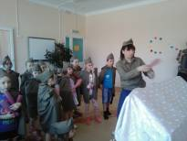

«Сеть»
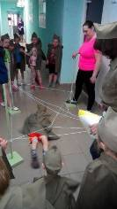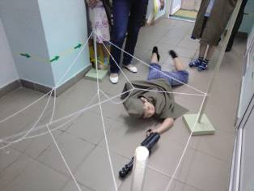
«Военный госпиталь»
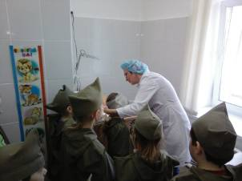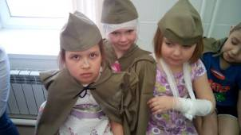
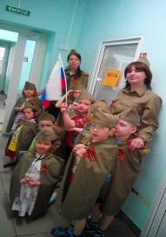

Горячая гречневая каша, в настоящем котелке, только что приготовленная в военно-полевой кухне стала приятной неожиданностью для всех участников.
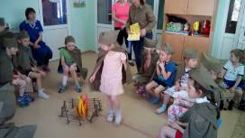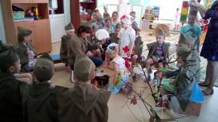

Ребята отлично справились с задачей – определили нахождение пропавшего флага и с гордостью вернули его в штаб главнокомандующему.
Квест – это командная игра. Идея игры проста – команды выполняют различные задания, но изюминка такой игровой деятельности состоит в том, что, выполнив одно задание, дети получают подсказку к выполнению следующего.
В ходе игры поставленные задачи выполнены:
- воспитание у детей качества, необходимые будущему защитнику Родины;
- воспитание чувства взаимопомощи, выдержки, находчивости, смелости, упорства;
- умение действовать сплоченно в сложных ситуациях.
- ответственное отношение к выполнению поставленной задачи.

